# 混合现实开发Holograms 100（共七章）

本节教程将引导您使用Unity构建基本混合现实应用程序

本节参考官网地址： <https://developer.microsoft.com/en-us/windows/mixed-reality/holograms_100>

1. **- 创建项目**

开发工具下载地址

Windows 10（专业版、企业版或教育版）： <https://www.microsoft.com/zh-cn/software-download/windows10>

Visual Studio 2017： <https://developer.microsoft.com/zh-cn/windows/downloads>

Hololens模拟器： <http://go.microsoft.com/fwlink/?LinkID=823018>

Unity2017： <https://store.unity.com/download>

**第一步：**启动Unity（双击桌面Unity图标）

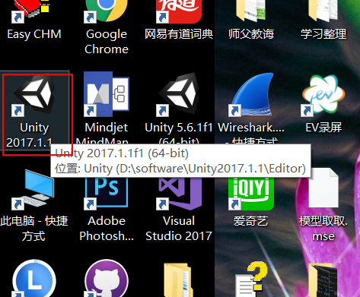

**第二步：**选择**NEW（**新建 ）

在Project name下输入项目名称（例如“MixedRealityIntroduction”）

在Location下输入保存项目的位置（例如“F:\unityProjects”）

确保选择**3D**切换

**第三步：**选择Creat project(**创建项目)**

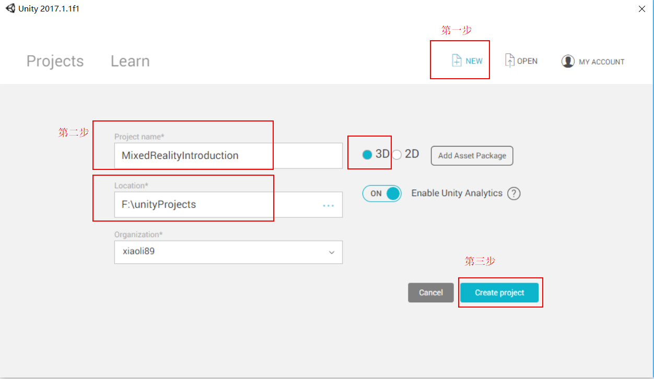

**第二章 - 设置相机**

Unity主相机可以处理头部跟踪和立体渲染。对主要相机进行一些更改以将其与混合现实配合使用。

**第一步：首先，**如果您将用户的起始位置设为（X：0，Y：0，Z：0）， 则更容易布局应用程序。由于主摄像机正在跟踪用户头部的移动，

所以可以通过设置主摄像头的起始位置来设置用户的起始位置。

**1.Hierachy**面板中单击选中“**Main Camera**。

**2.**接着在**Inspector**面板中，找到**Transform**组件然后将**Position设置**为（**X**：0，**Y**：0，**Z**：0） 。

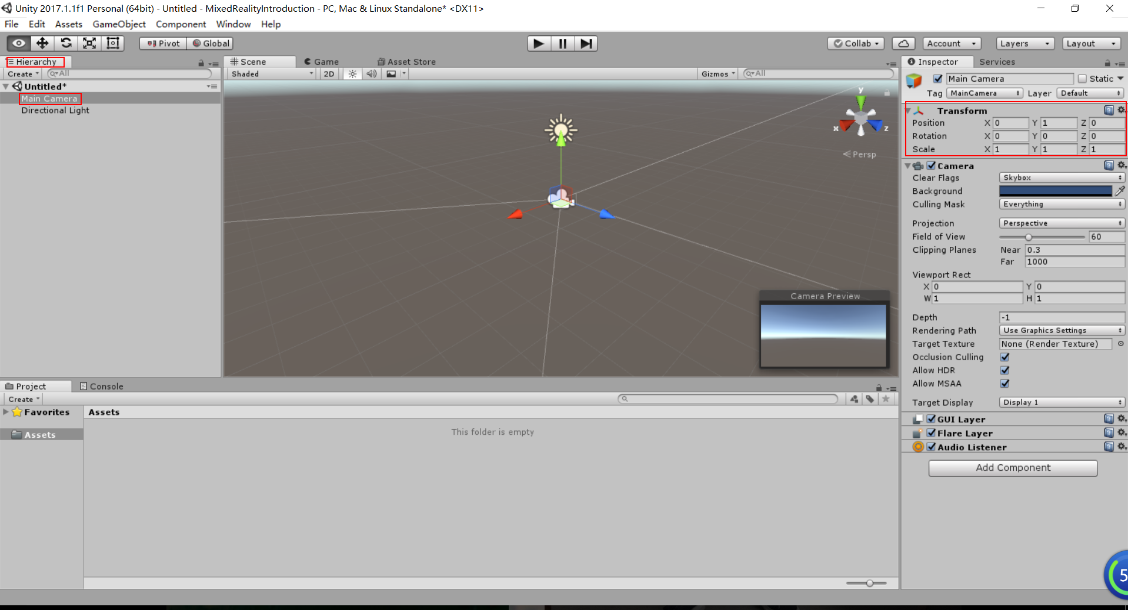

**第二步：其次，**默认的Camera背景需要做些改动**。**

**对于HoloLens应用**，真实世界应该出现在相机呈现的所有内容之后，而不是Skybox纹理。

1. **Hierachy**面板中继续选中“**Main Camera**”，在**Inspector**面板中找到**Camera**组件，然后在**Clear Flags**下拉框中将设置从**Skybox**改为**Solid Color**

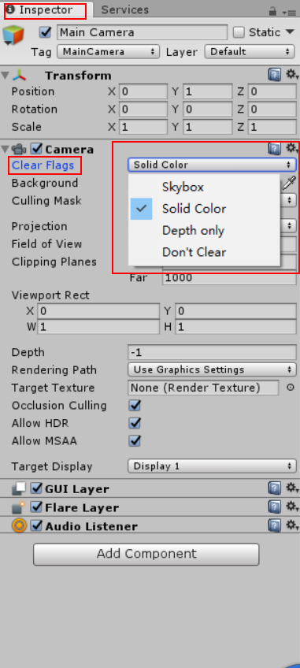

**2.**使用颜色选择器将**Background**设置为**RGBA** （0，0，0，0）即纯黑色。（因为Hololens在运行时将纯黑的背景识别为透明，继而能显示真实世界的影像画面）

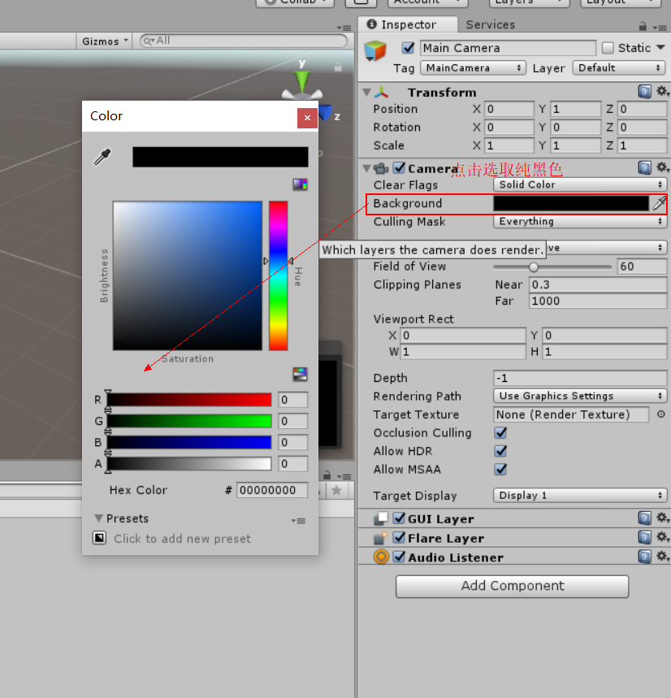

**第三步：对于HoloLens应用**，Clipping Planes Near(近剪切平面) 我们采用[HoloLens推荐](https://developer.microsoft.com/en-us/windows/mixed-reality/Camera_in_Unity.html#clip_planes) 0.85米（即推荐的虚拟物体离人眼的最近距离不低于0.85米） 。

**Hierachy**面板中继续选中“**Main Camera**”，在**Inspector**面板中找到**Camera**组件，将**Clipping Planes Near**的值从默认的0.3改为0.85 。

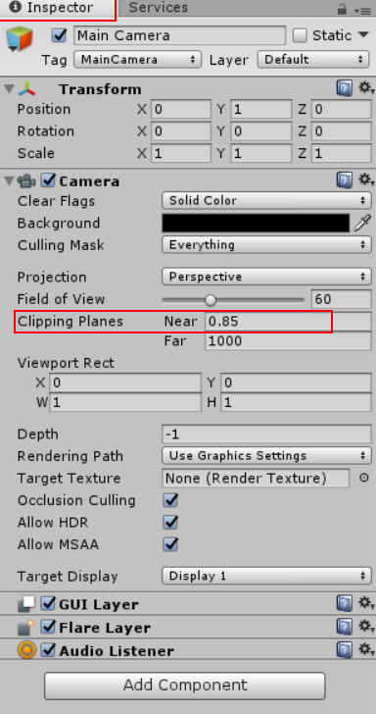

**第三章 - 设置项目设置**

在本章中，我们将设置一些Unity项目设置，帮助我们定位Windows Holographic SDK进行开发。我们还将为我们的应用设置一些质量设置。最后，

我们将确保我们的构建目标设置为Universal Windows Platform。

**第一步：**打开**Build Settings**

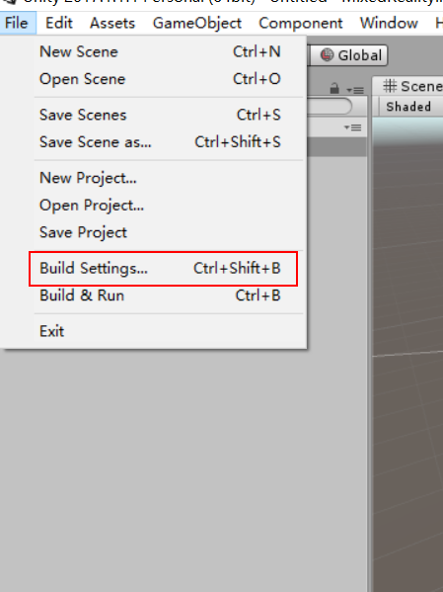 ￫ 默认为PC，Mac & Linux平台 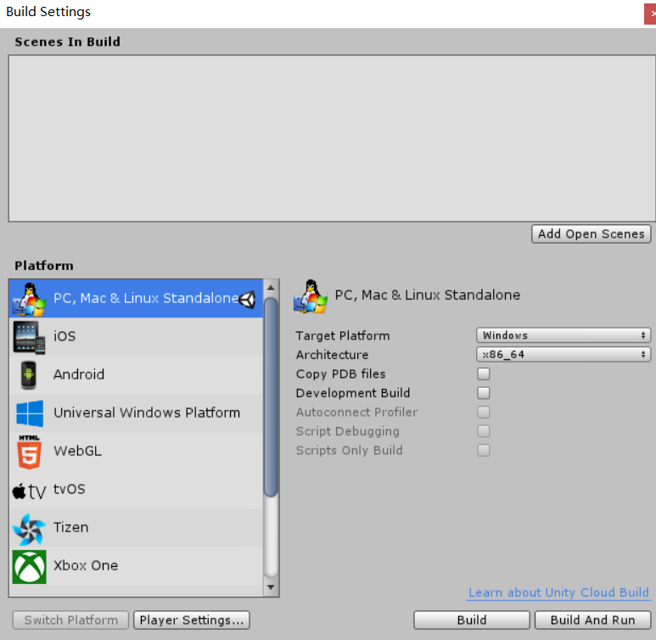

**第二步：**在**Build Settings**中选中**Universal Windows Platform ，**点击Switch Platform将构建目标转化为**Universal Windows** 平台**。**

**Target device >Hololens Build Type >D3D Unity C # Projects**勾选**。**

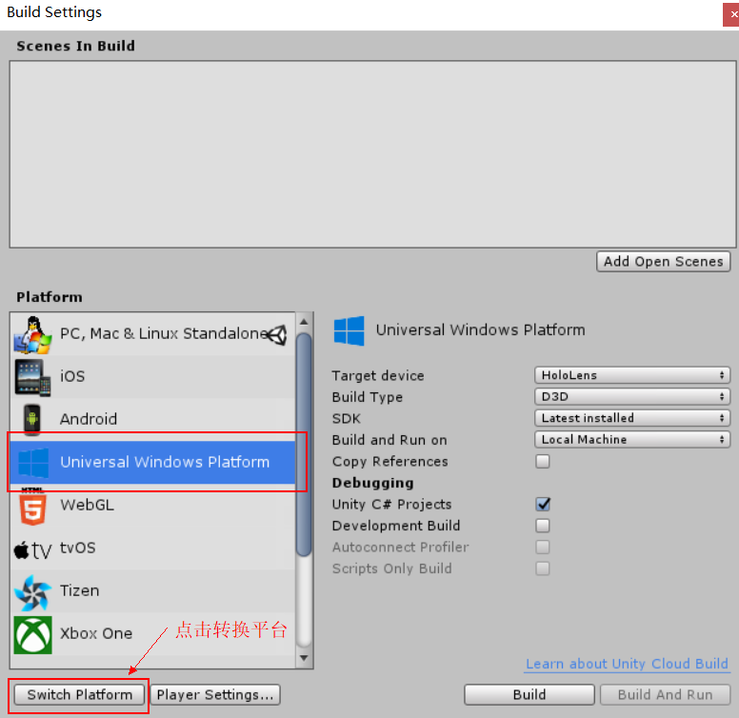 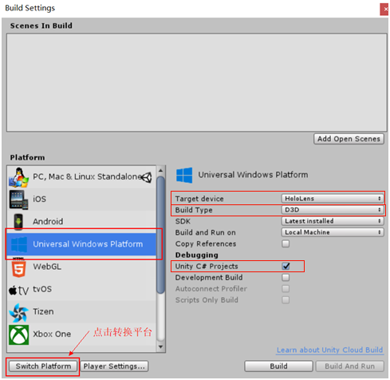

**第三步：**进行玩家设置，点击**Player Settings，点击Windows Store按钮**。

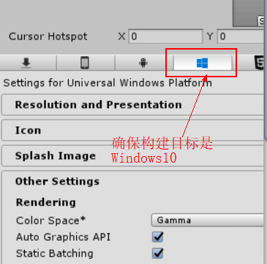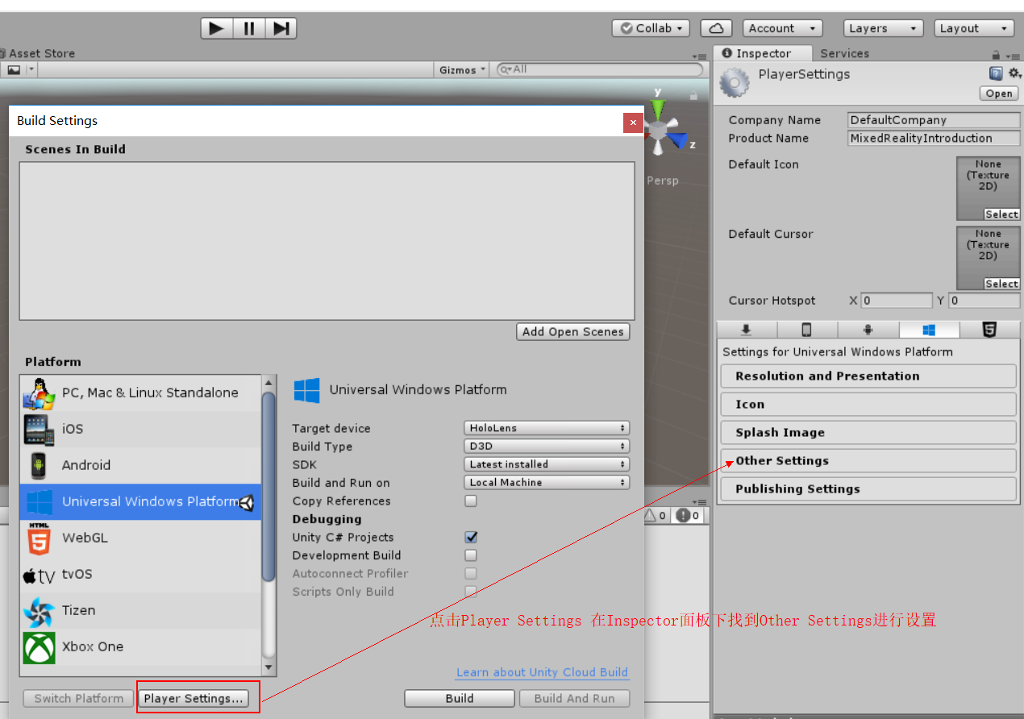

**第四步：**点开**Other Settings**,勾选**Virtual Reality Supported**,确保**Virtual Reality SDKs**是**Windows Holographic** 。

然后点开**Publishing Settings,**找到**Capabilities,**将其下面的**InternetClient**(互联网客户端), **InternetClientServer**(互联网客户端服务器),

**Webcam**(网络摄像头), **Microphone**(麦克风), **SpatialPerception**(空间感知)一 一 勾选,在应用程序里开启这些功能。

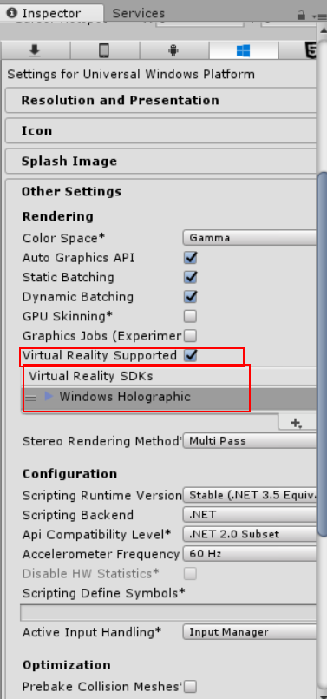￫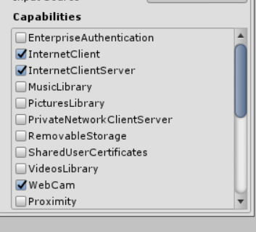￫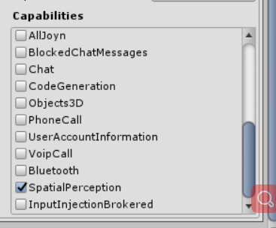

**第五步：**由于在HoloLens上保持高帧率是非常重要的，我们希望将质量设置调整到最快的性能。

1. 选择**Edit >Project Settings >Quality。**

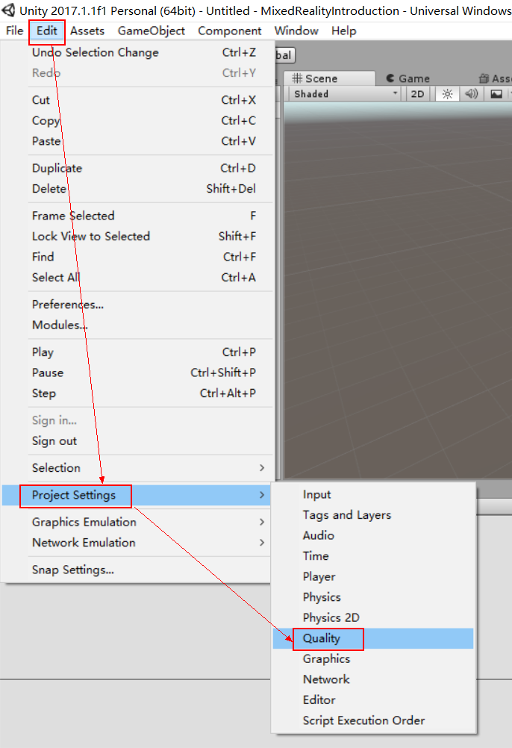

**2.**选择**Windows Store**徽标下的下拉列表，然后选择**Very Low**。当**Windows Store**列和**Very Low**行中的框为绿色时，设置正确。

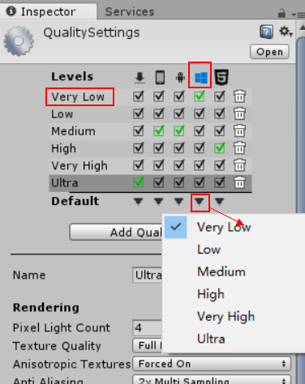

**注意：**设置到这一步，我们可以先把场景保存一下**，File >Save Scenes** 或者 Ctrl+s,创建一个文件夹专程保存场景，

然后输入要保存的场景的名称点击保存。

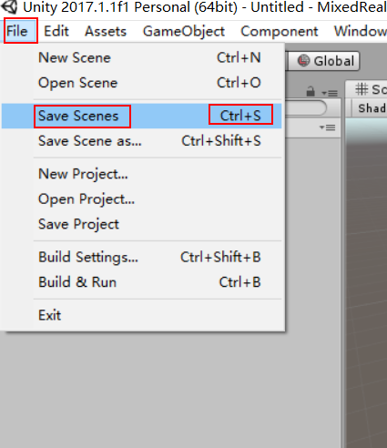 ￫ 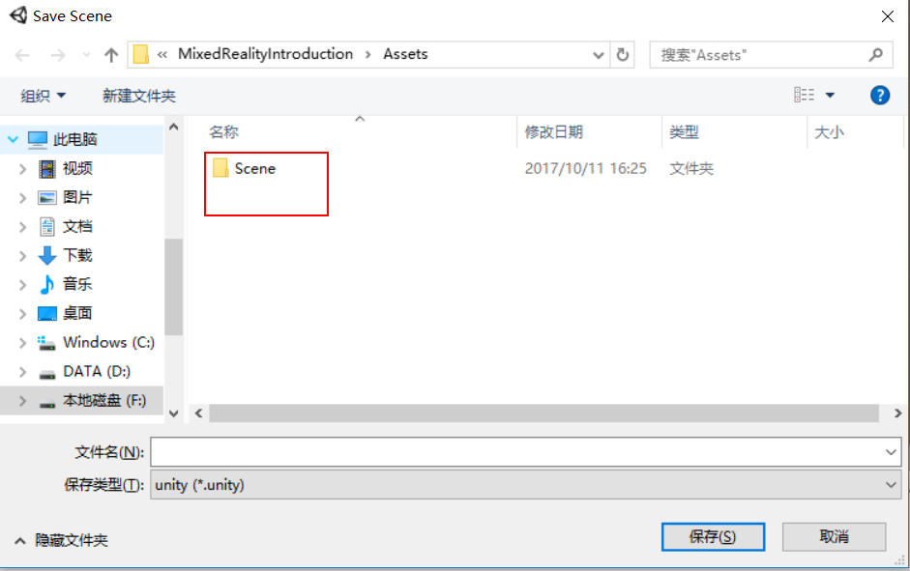

￫ 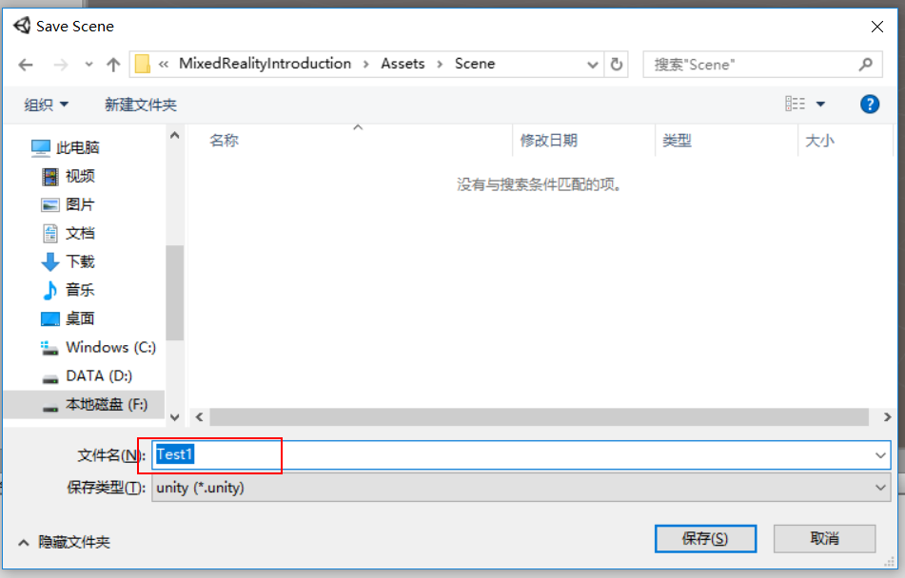

**第四章 - 创建全息物体**

**第一步：**将鼠标放在**Hierarchy**面板内右击，选择**3D Object > Cube,**创建一个立方体。

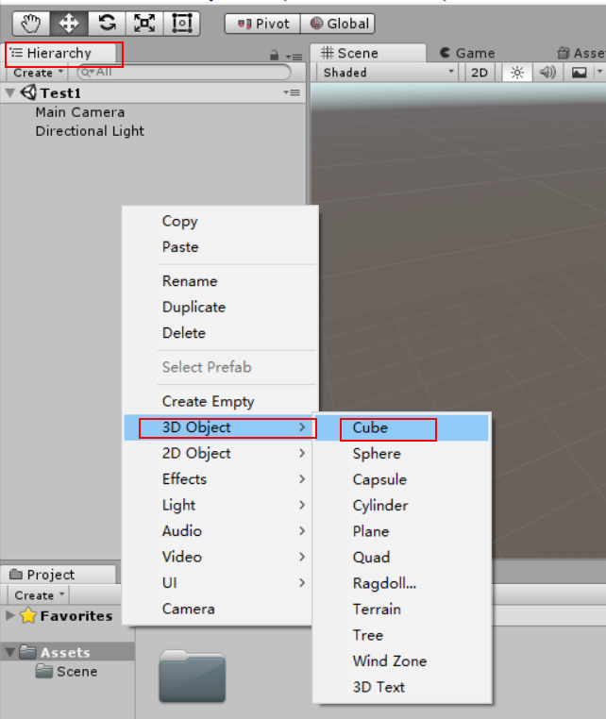

**第二步：**在**Hierarchy**面板选中Cube,然后在**Inspector**面板找到**Transform**组件，将**Position**的Z轴设为2（Unity中的坐标1相当于现实中的1米），

这样Cube将位于Hololens前面2米处。

Unity中X轴代表左右，Y轴代表上下，Z轴代表前后。

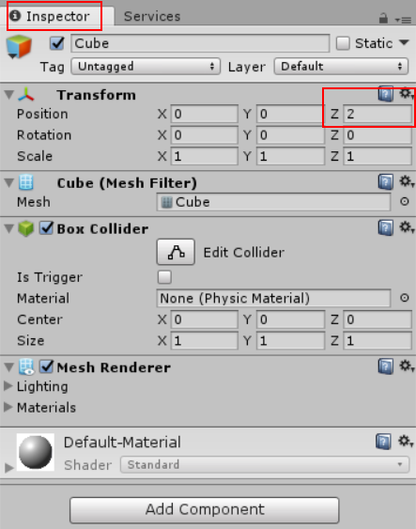

**第三步：**继续在**Hierarchy**面板选中Cube,然后在**Inspector**面板找到**Transform**组件，将**Rotation**的X,Y,Z都设为45，表示将Cube的X,Y,Z轴都旋转45度。

然后将Scale的X,Y,Z都设为0.25，表示将Cube的大小缩小至原来的0.25倍。

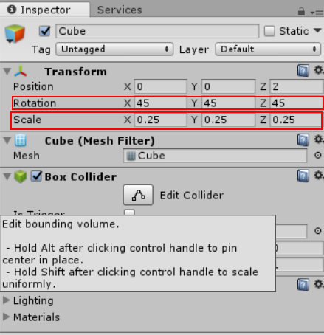

**第四步：**最后按Ctrl+S保存场景。

**第五章 – Unity远程连接 Hololens**

我们已经创建了全系物体Cube,现在我们可以用Hololens设备直接连接Unity并进行调试。

**第一步：**在Hololens上安装Holographic Remoting Player

**1.**打开Hololens进入主界面，点击+号。

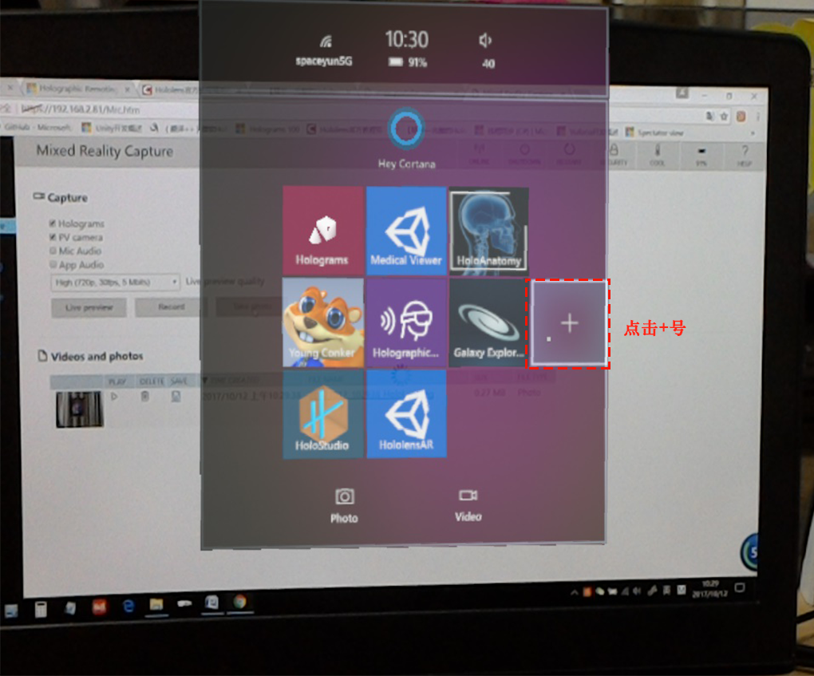

**2.**出现下图，点击Store，进入应用商店，下载Holographic Remoting Player

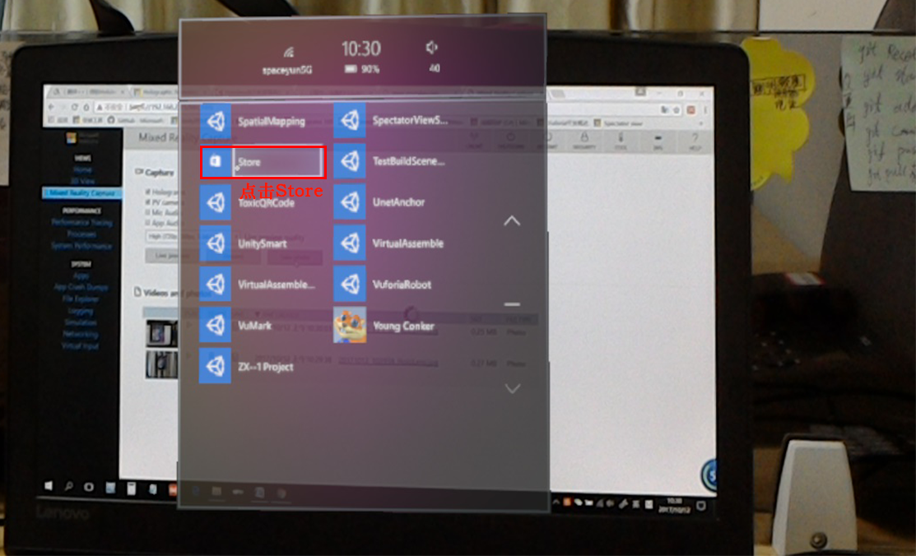

**3.**点击搜索图标，搜索Holographic Remoting Player

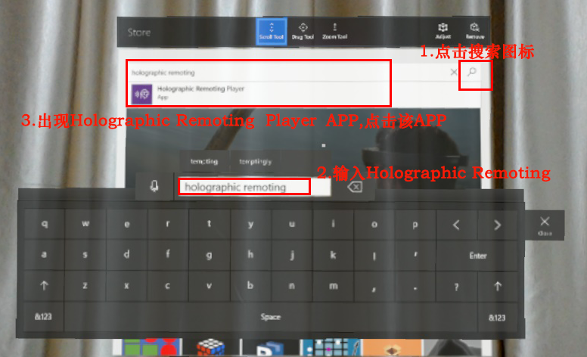

**4.**出现下图，安装该APP

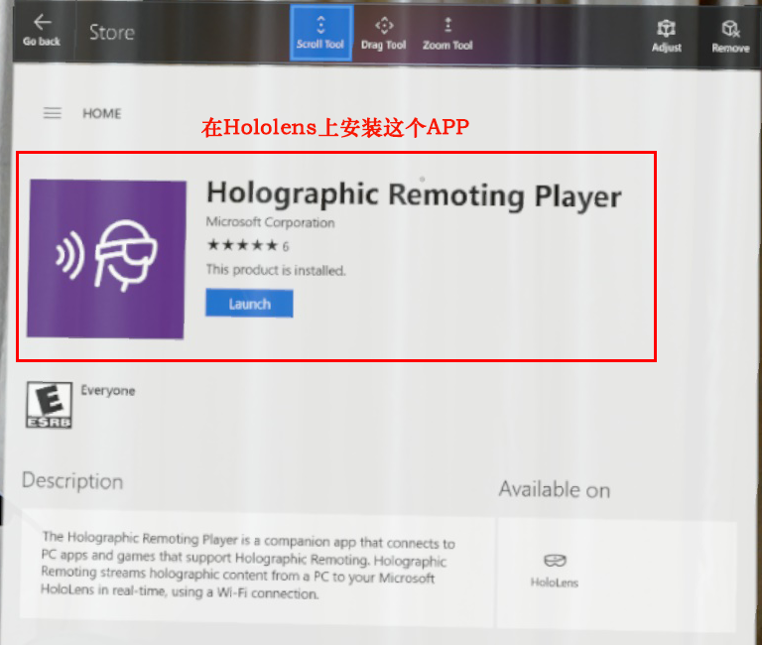

**5.**安装完毕，去主页面打开该应用。

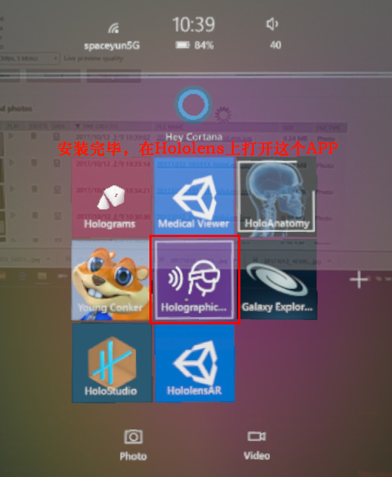￫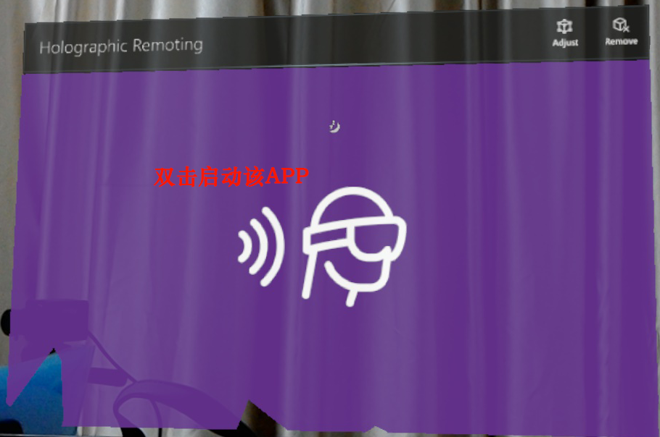￫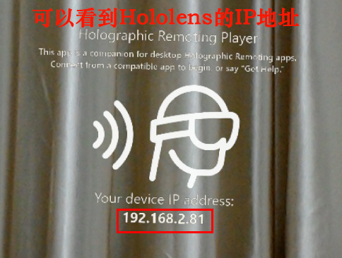

**第二步：**回到Unity中，启动Unity远程连接

**1.Winsow >Holographic Emulation,**选择**Remote to Device(**远程连接设备**).**

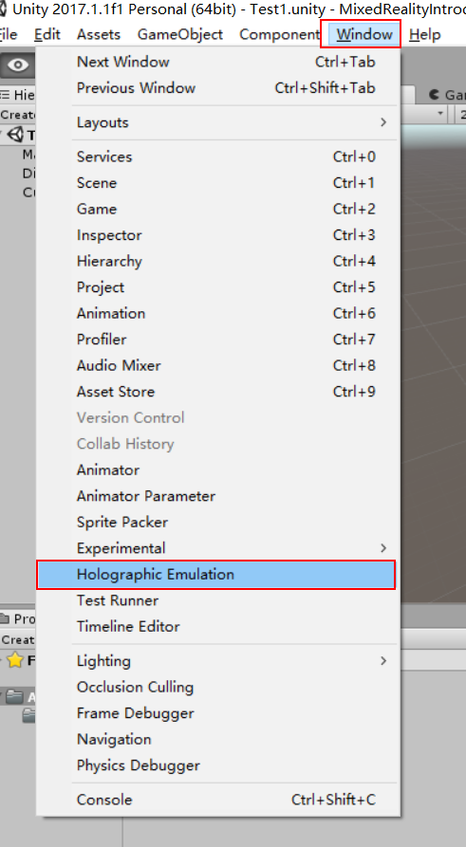￫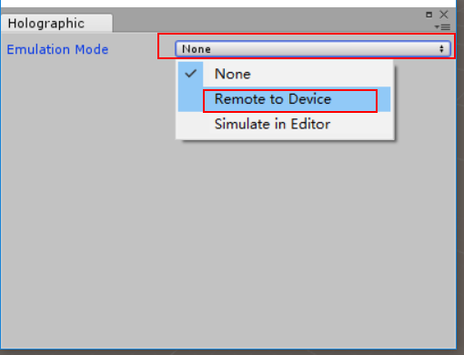

**2.**在**Remote Machine**输入Hololens设备的IP地址，按Enter键，然后按Connect开始远程连接（保证计算机和Hololens连接的是同一个WIFI）。

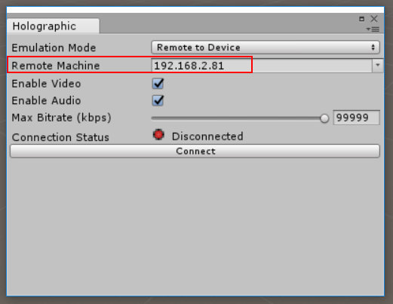￫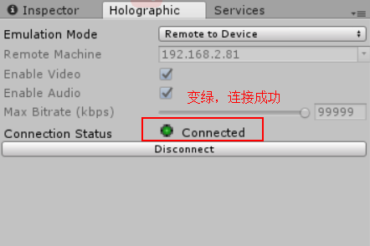

**3.**运行Unity,在Hololens上可以看到Unity中显示的物体**。**

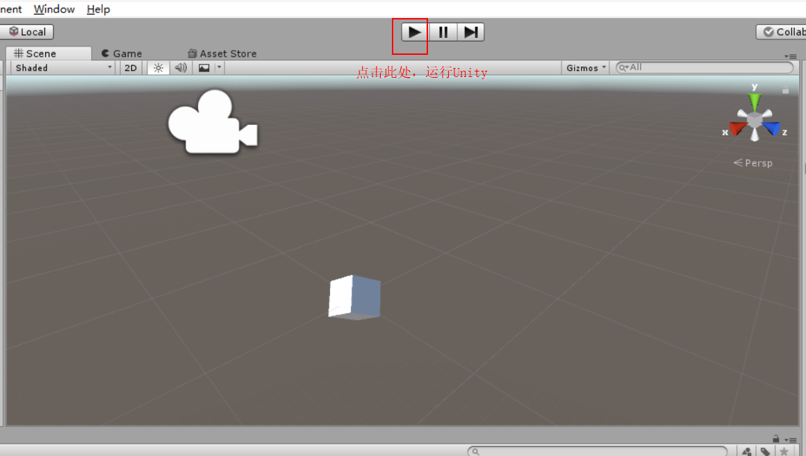￫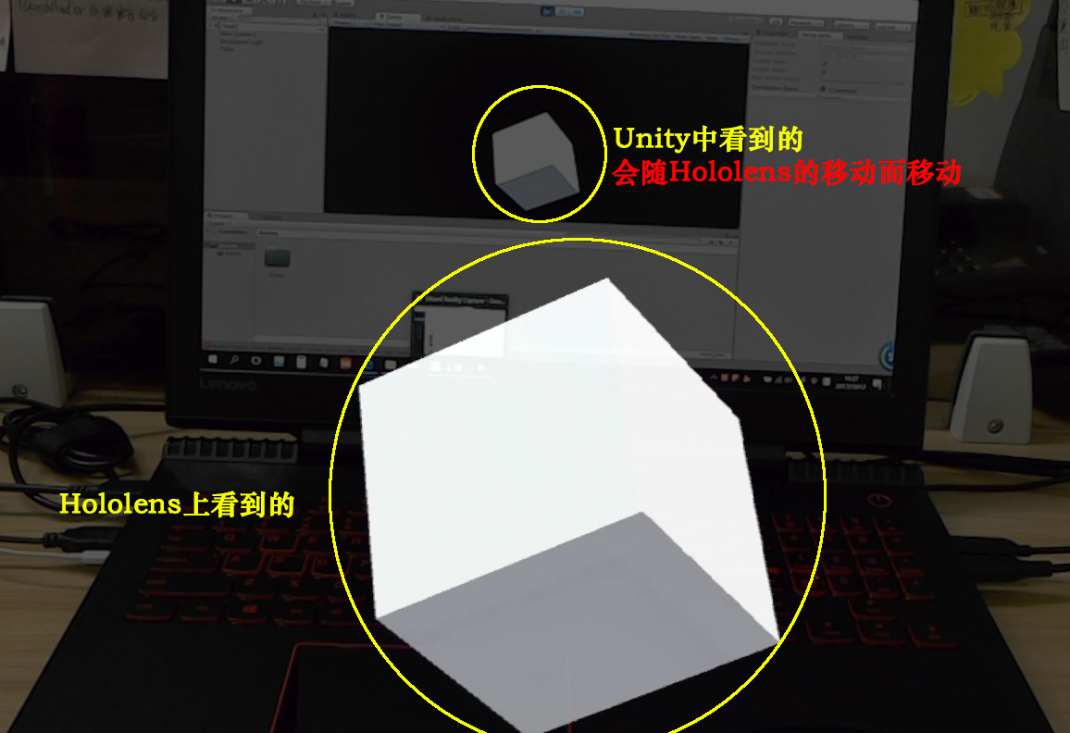

**第六章 - 从Unity中导出至Visual Studio**

**第一步：由于之前把基本设置都设置好了，这里直接导出即可。Unity中选择 File >Build Settings。**

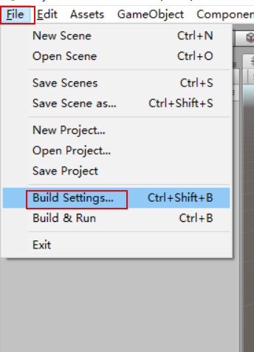

**第二步：**点击**Build** 出现选择路径，新建文件夹APP，选择该文件夹，开始Build,构建完成后直接跳出导出文件所在的文件夹**。**

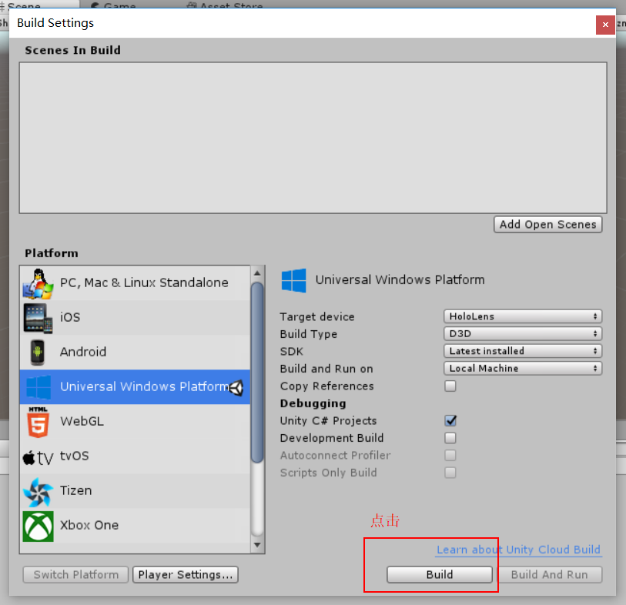￫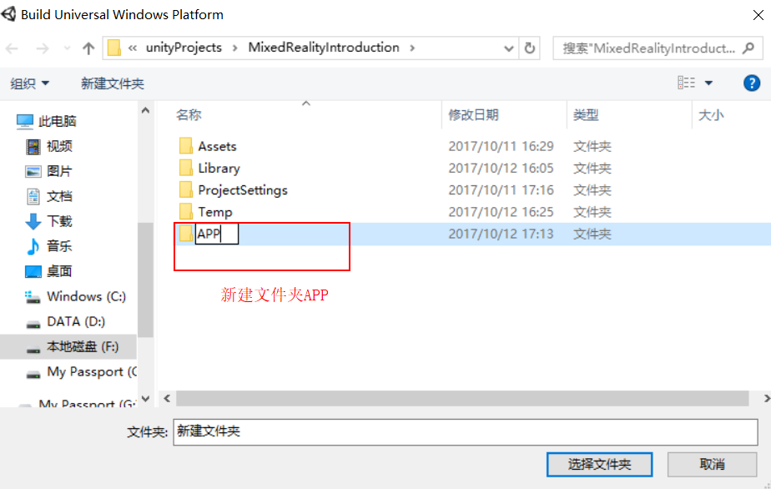

￫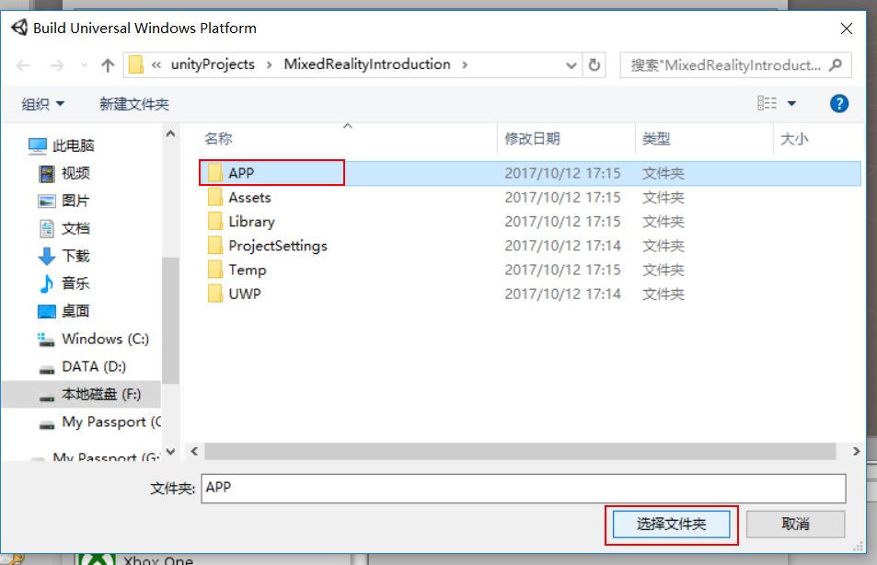￫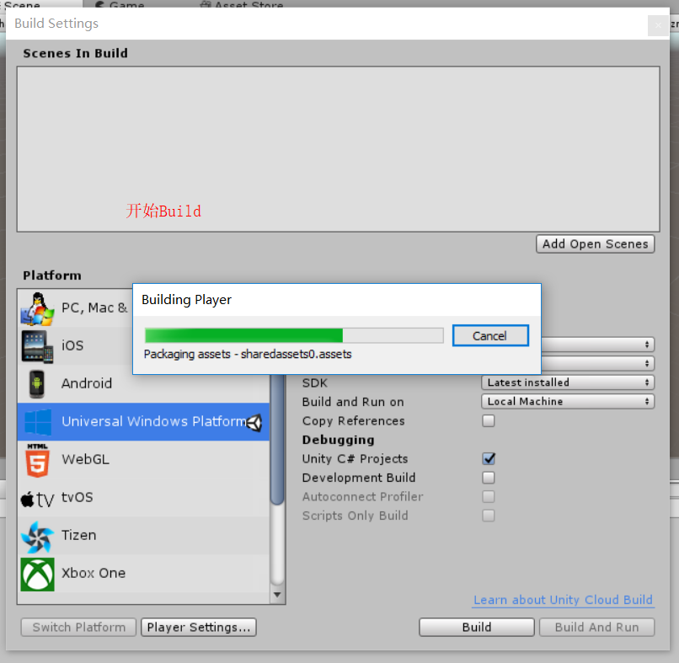

￫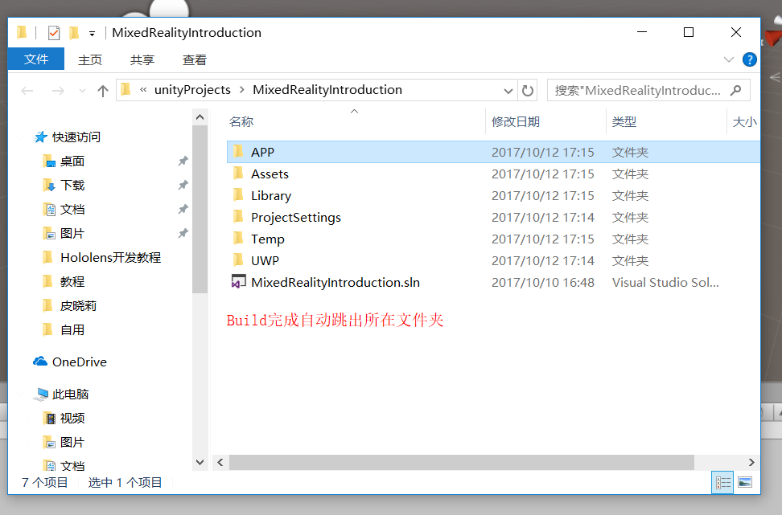

**第三步：点开文件夹APP找到以.sln结尾的文件，双击打开（前提是用户已经安装**Visual Studio**）。**

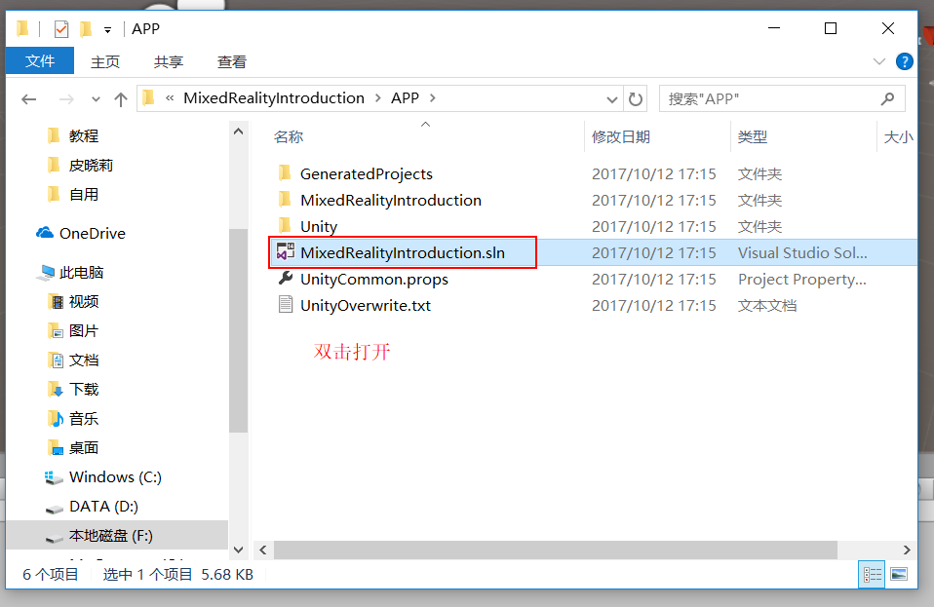

**打开后如下图**

￫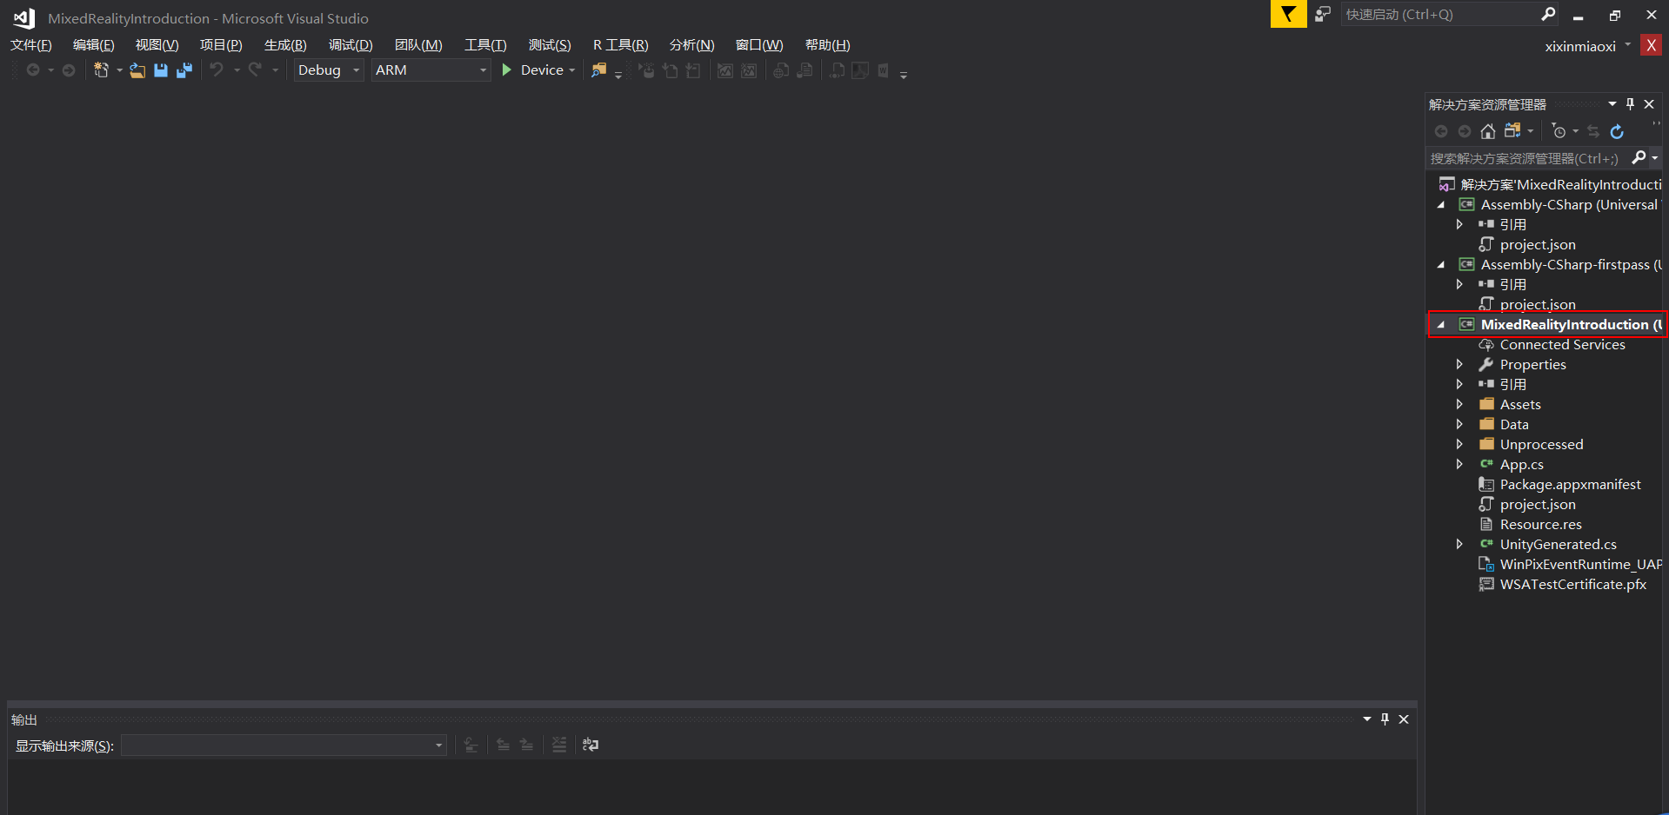

**第七章 - 从Visual Studio构建和部署到设备**

在默认情况下，从Unity中导出的Universal Windows Platform 应用程序将会在所有的Windows 10设备上运行。但是对于全息应用程序来说，

有些功能上的优势是HoloLens有且仅有的，因此如果你不打算在其他**非**Hololens的Windows10 设备上运行你的应用程序的话，那么最好将应用的目

标设备设置为仅运行在Hololens设备上,具体步骤如下：

1. 在**Visual Studio** 中，从右边的解决方案浏览器面板中右击 **Package.appxmainifest**文件，然后右击，选择查看代码 （**View Code）。**

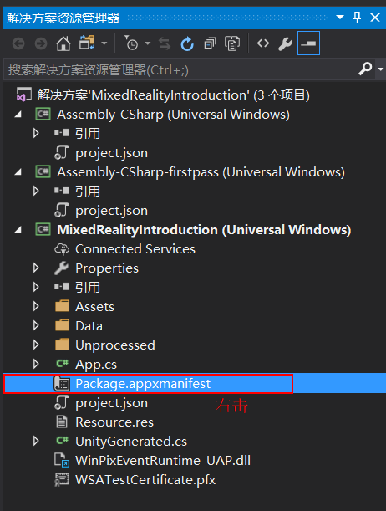￫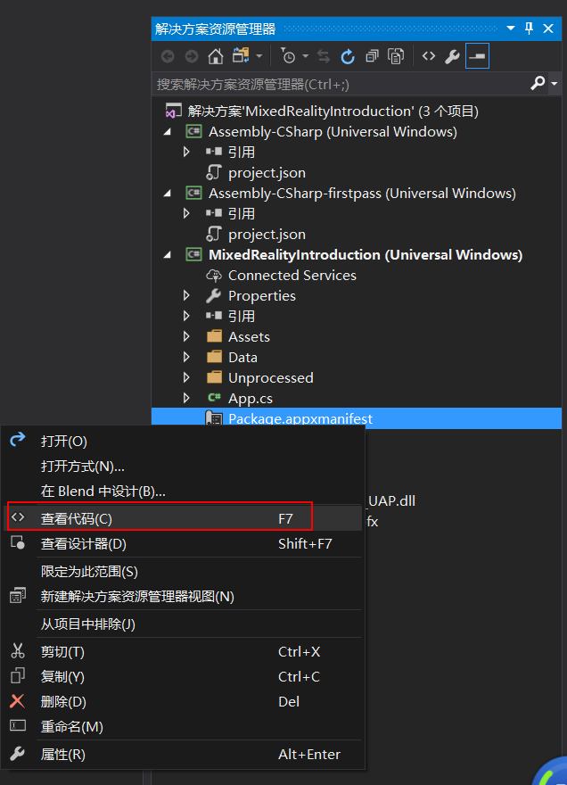

1. 在开打的文件中，找到**TargetDeviceFamily** 这一行然后将其从默认的**Name="WindowsUniversal"** 改为 **Name="Windows.Holographic"。**

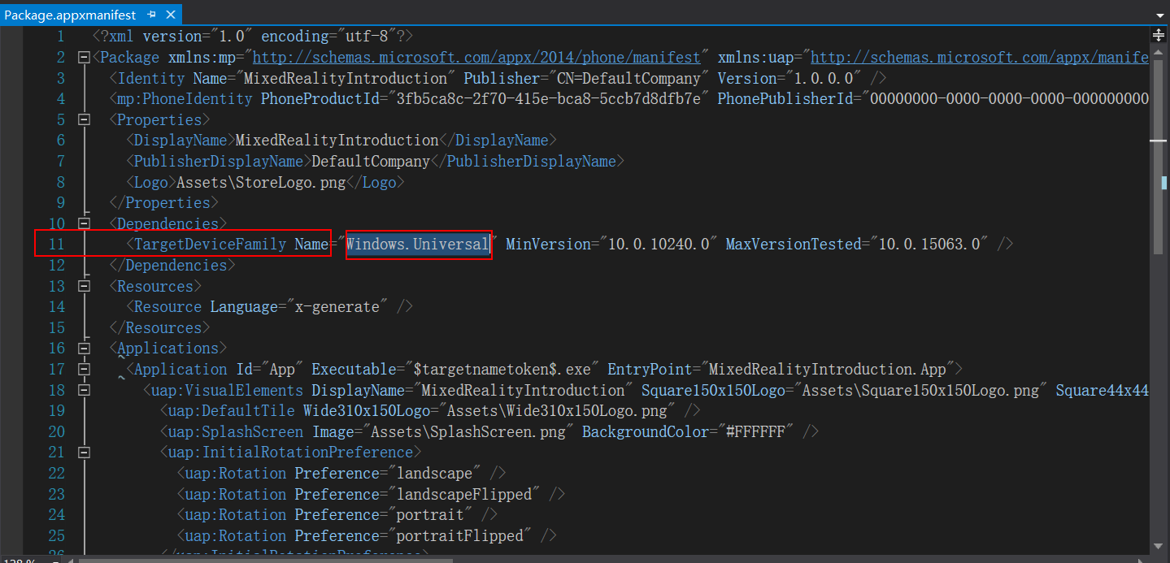

￫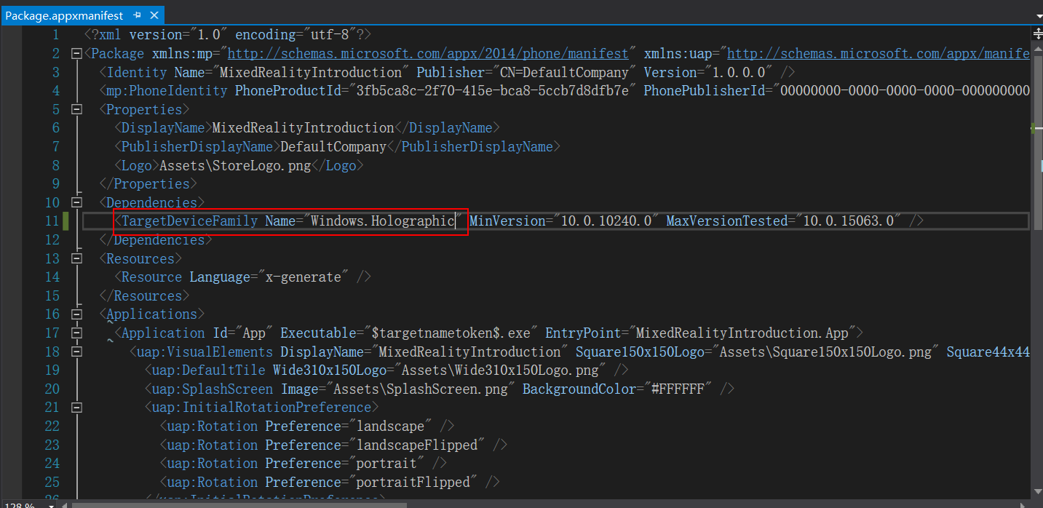

**3.**保存**Package.appxmainifest**以完成更改

现在我们唯一剩下的工作就是从Visual Studio中编译然后部署我们的第一个全息应用程序了。首先，在Visual Studio顶部的编译选项工具栏里，将

目标从**Debug**改为**Release** ，平台从**ARM**改为**X86**，将设备这一下拉框中选择 **远程计算机。**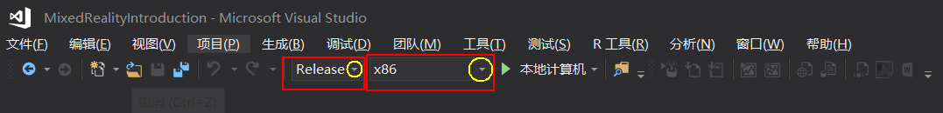

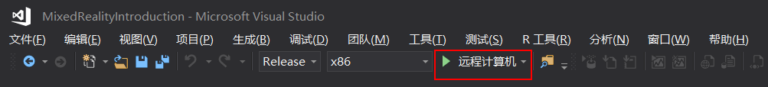

**通过Wi-Fi将应用部署到Hololens真机有两种方式：**

**第一种：通过**Visual Studio**直接部署 （可参阅官网** [**pair it with Visual Studio**](https://developer.microsoft.com/zh-cn/windows/holographic/Using_Visual_Studio.html#Pairing_your_device) **）**

**1.** 将验证模式设为“通用 (未加密协议)”，点开调试 > 该项目的属性。

将**目标设备**改为**远程计算机，**输入Hololens的IP地址，将**身份验证模式**改为**通用(未加密协议)。**

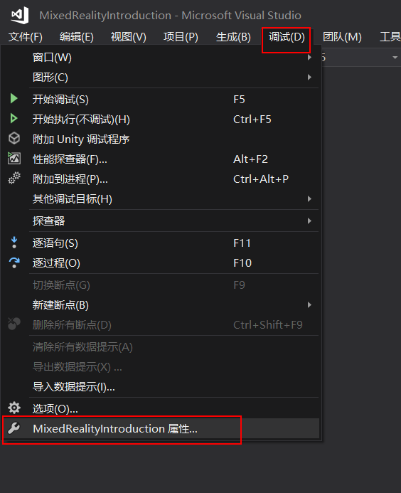￫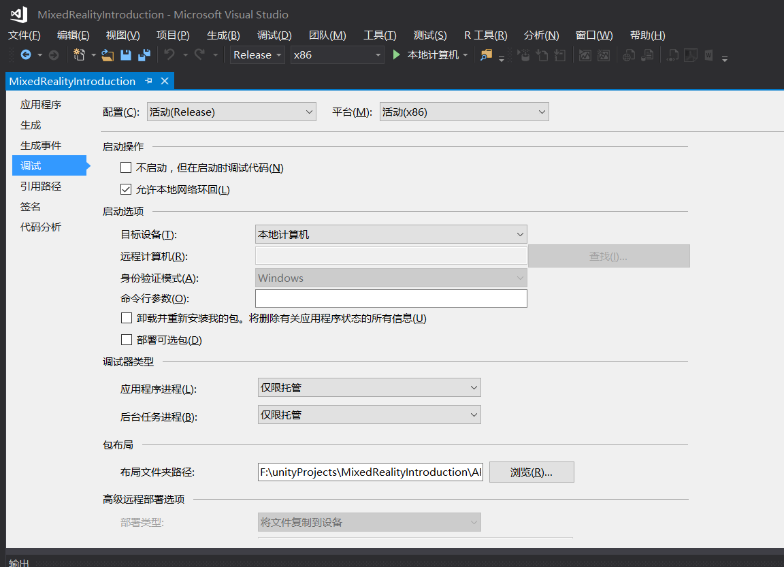

￫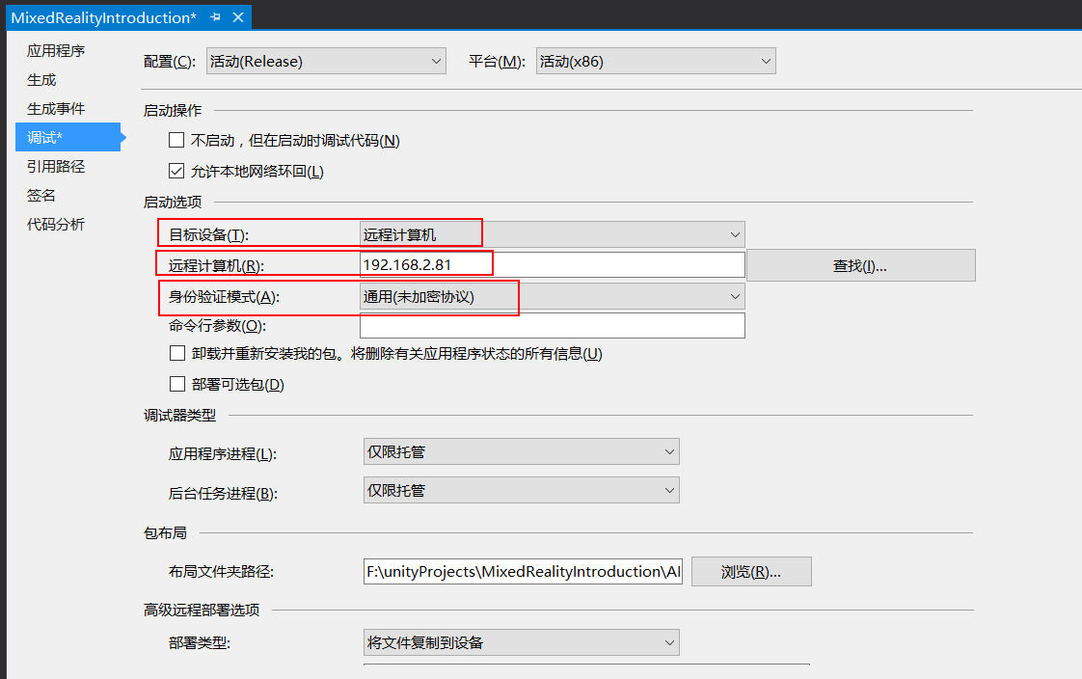

**2.**点击F5或者Ctrl+F5,或者点击调试 > 开始调试。

**注意：**第一次部署应用到HoloLens上，会需要验证PIN码，需要遵循以下配对设备指引。

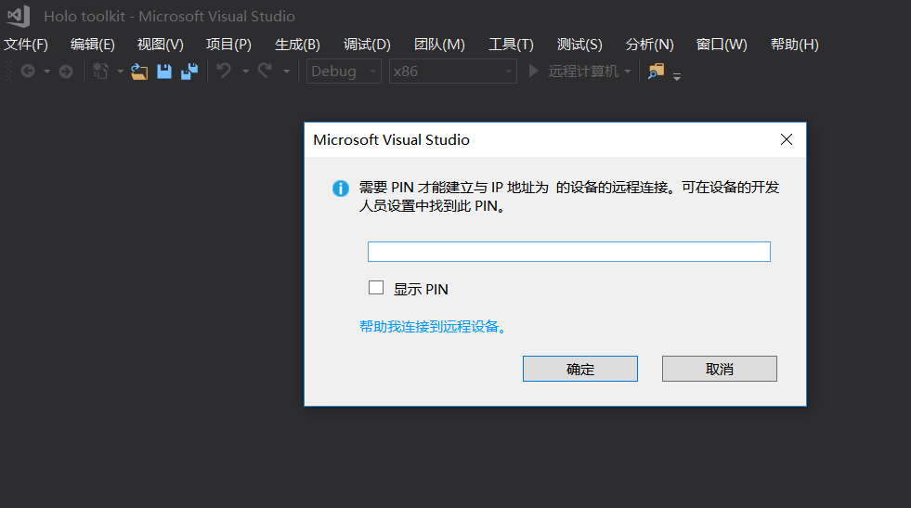

配对你的设备Pairing your device

你第一次从Visual Studio部署应用到HoloLens，你将需要验证PIN码。在HoloLens上，通过启动设置应用来生成一个PIN码，具体操作

是前往Update > For Developers，然后点击配对。一个PIN将会显示在HoloLens上，然后在Visual Studio中输入此PIN码。配对结束后，

点击完成（Done）按钮来隐藏此提示框。此时PC已与HoloLens配对，你将可以自动部署应用到HoloLens上。为每一台用于开发的不同PC重

复此步骤。为了解除HoloLens和PC直接的配对，可以启动设置应用，前往Update >Developers，然后点击清除（Clear）。

**第二种：**通过Visual Studio打包成应用程序，再上传至Hololens。

**1.** 右击VS项目，选择应用商店 > 创建应用程序包

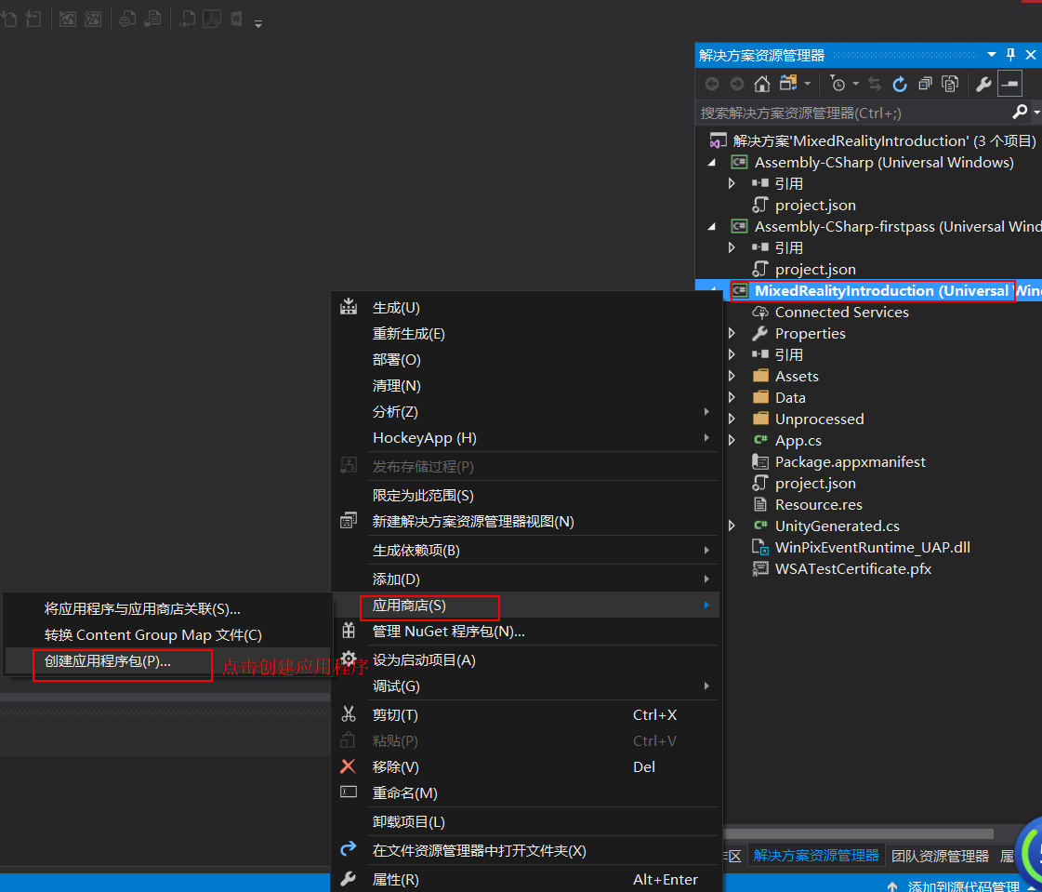

**2.**在**创建应用程序包**窗口内点击**否，**点击下一步。

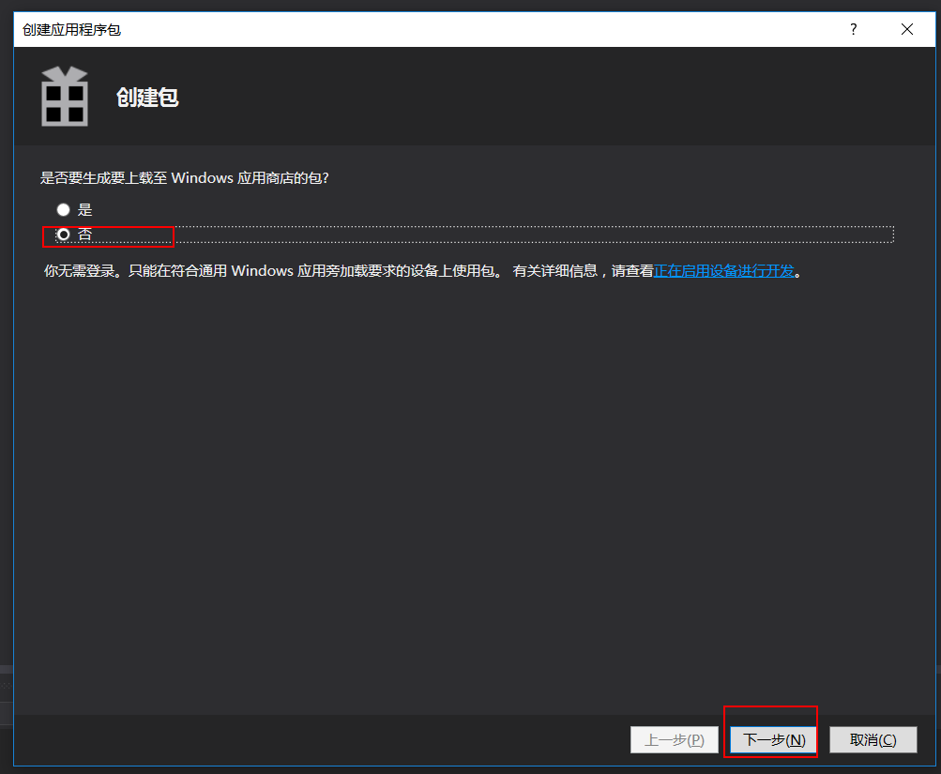

**3.**选择**x86,**选择**Release(x86),**点击创建**。**

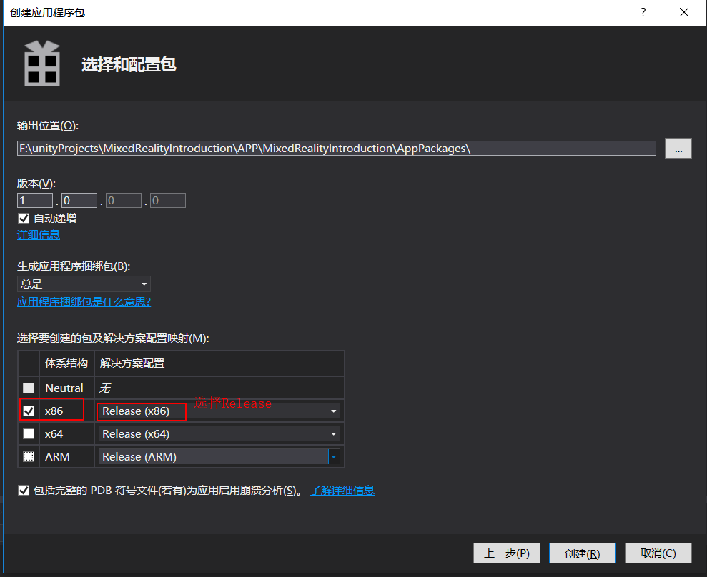

**4．**创建完毕出现输出位置，记下输出位置，以便上传至Hololens。

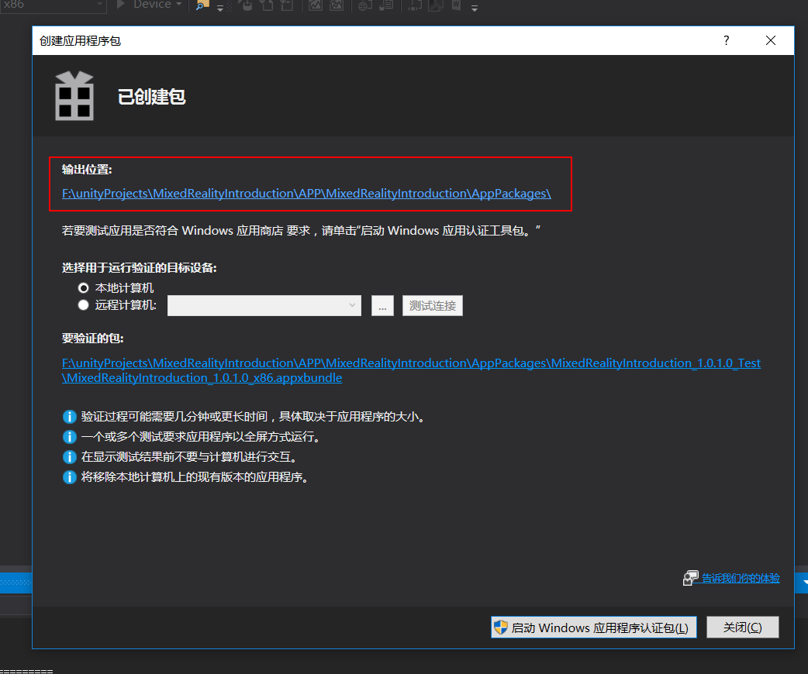

**5.**打开浏览器输入Hololens的IP地址，点**继续转前往**。

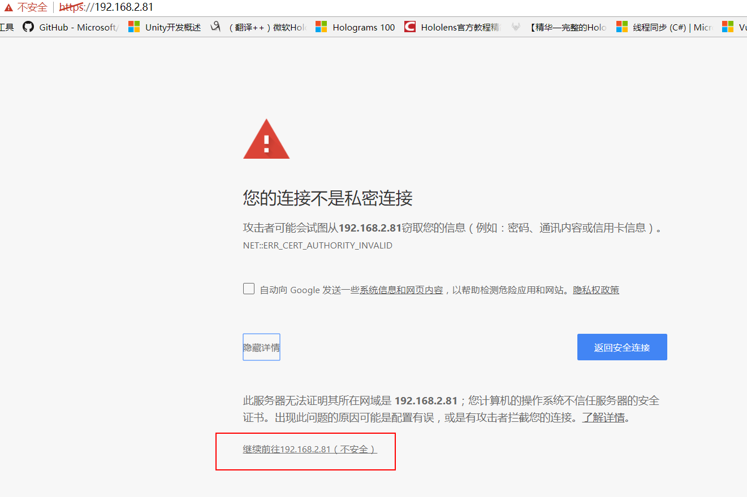

￫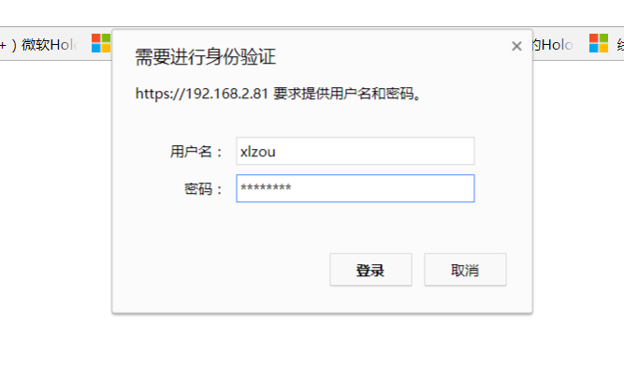

**6.**输入用户名和密码，点击登陆出现下图。

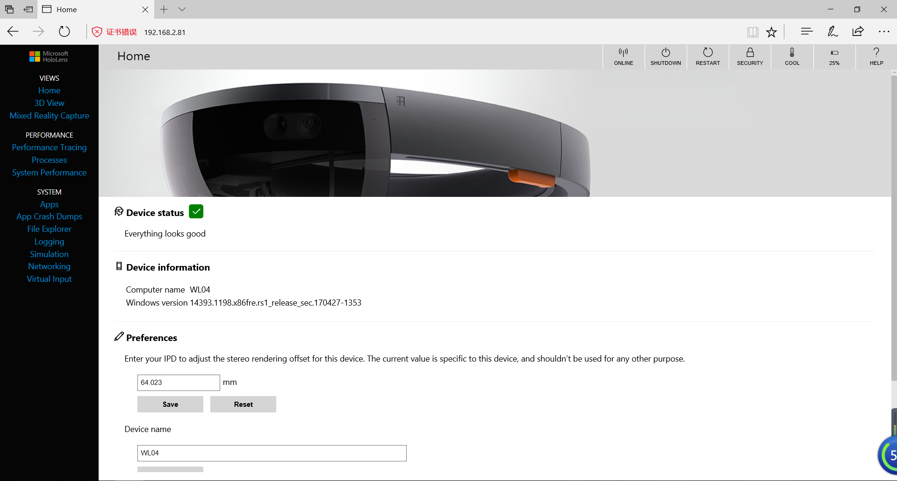

**7.** 把程序包中后缀为.appxbundle的文件上传。

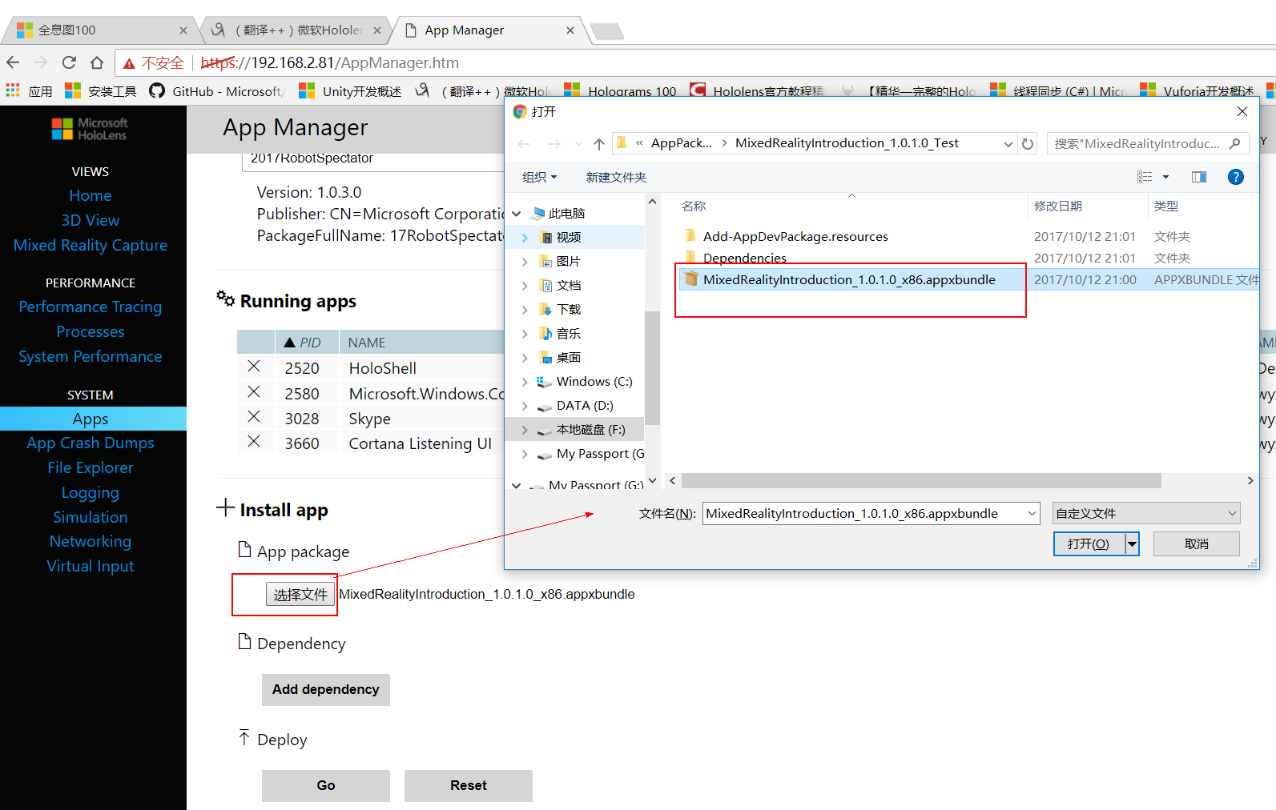

**注意**: 第一次连接要添加Dependency。

**①选择文件** > 选择Dependencies > 选择x86 > 选择其中任意一个。

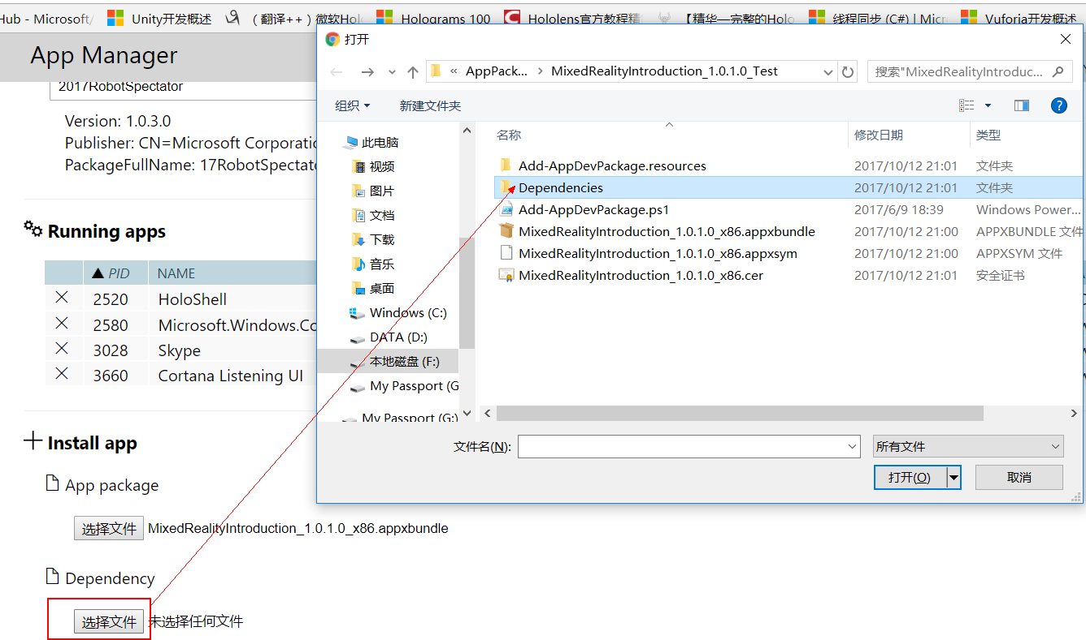

￫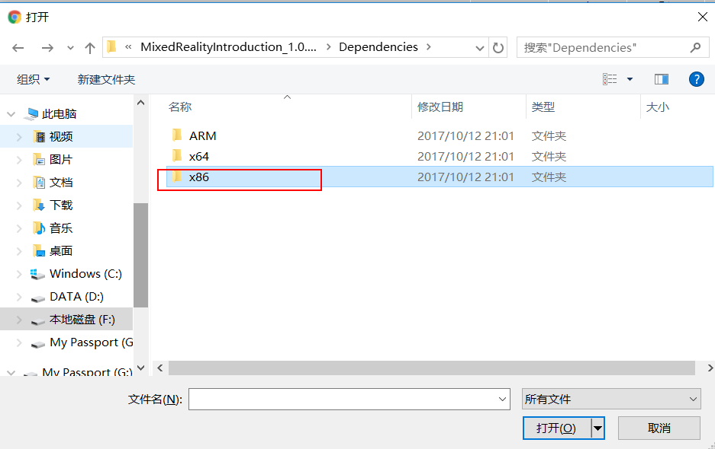￫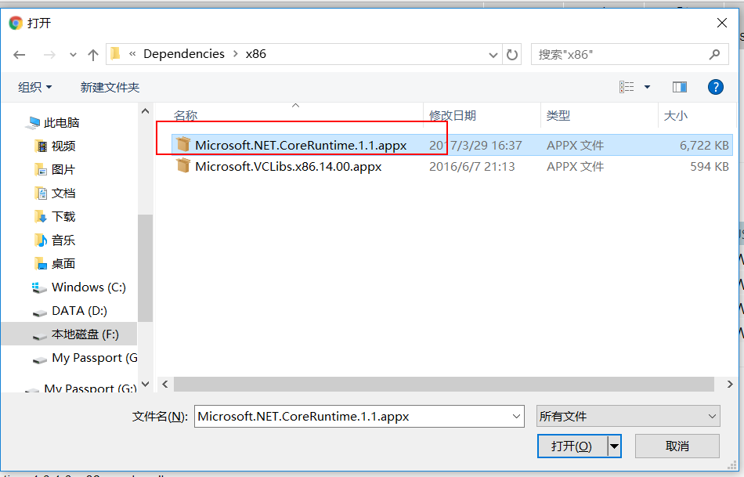

**②**点击Add dependency，再添加一个依赖，文件选择为上一步未添加的.appx文件。

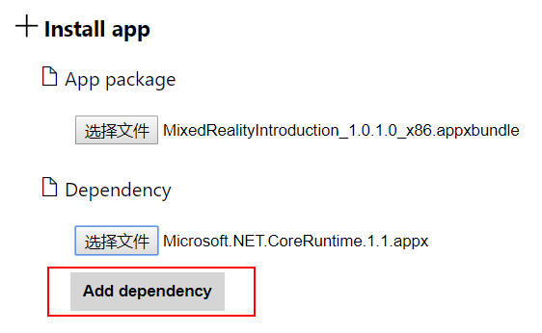￫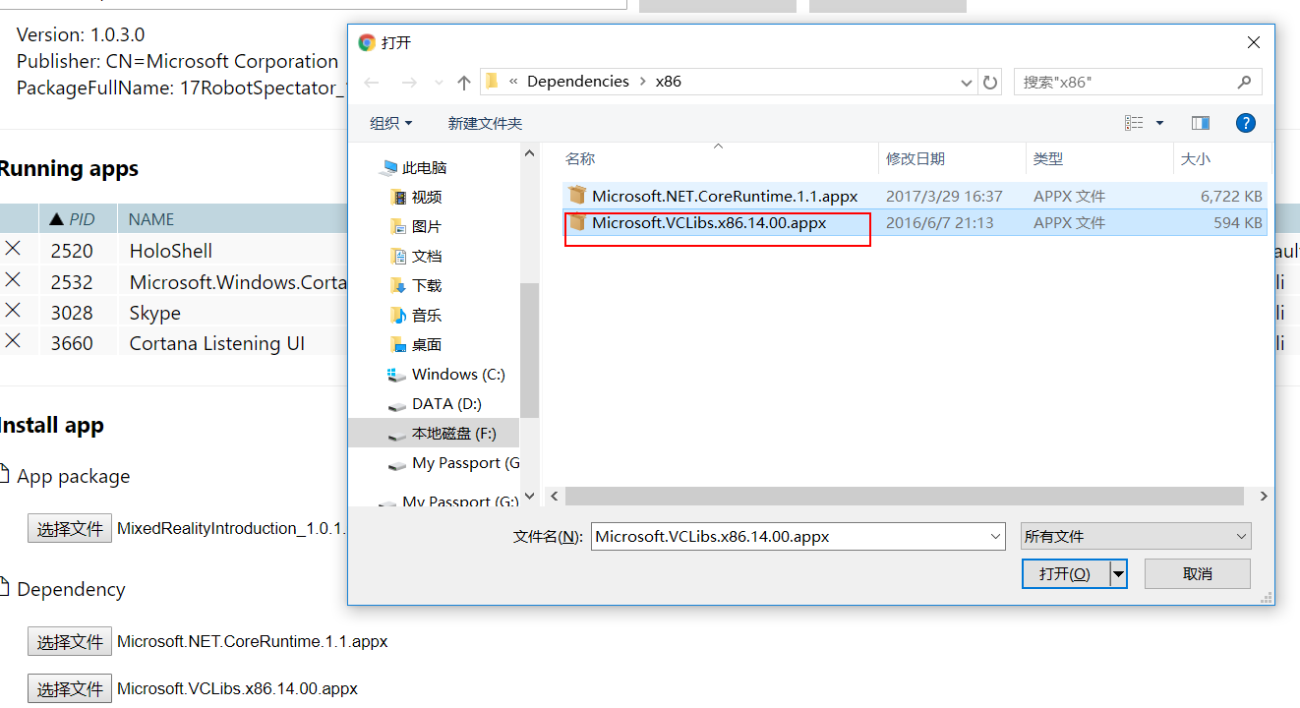

**8.** 点击Go，开始上传。

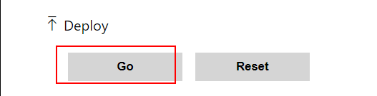

9.上传完毕，可以在计算机端选择程序运行，也可以在Hololens上找到该应用程序，点击运行。

